### 赵安宁 的“题不二错”2024年04月01日

### 1、题库编号：2023128Z14K3

如图所示，物块(可视为质点)以初速度*v*0从*A*点沿不光滑的轨道运动恰好到高为*h*的*B*点后自动返回，其返回途中仍经过*A*点，则经过*A*点的速度大小为(重力加速度为*g*，水平轨道与斜轨道平滑连接)(　　)

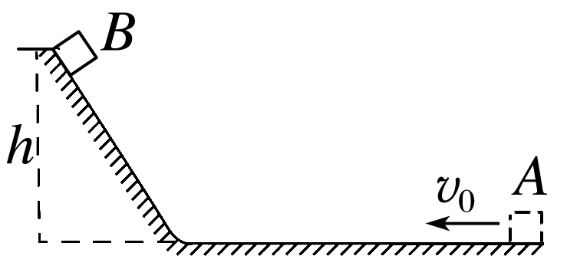

A. B.

C. D.

1、答案：A　[物块由*A*运动到*B*的过程中，由动能定理可得A　[物块由*A*运动到*B*的过程中，由动能定理可得－*mgh*－*W*克f＝0－*mv*02①A　[物块由*A*运动到*B*的过程中，由动能定理可得－*mgh*－*W*克f＝0－*mv*02①物块由*B*运动到*A*的过程中，由动能定理可得*mgh*－*W*克f＝*mv*12②A　[物块由*A*运动到*B*的过程中，由动能定理可得－*mgh*－*W*克f＝0－*mv*02①物块由*B*运动到*A*的过程中，由动能定理可得*mgh*－*W*克f＝*mv*12②联立①②可得*v*1＝A　[物块由*A*运动到*B*的过程中，由动能定理可得－*mgh*－*W*克f＝0－*mv*02①物块由*B*运动到*A*的过程中，由动能定理可得*mgh*－*W*克f＝*mv*12②联立①②可得*v*1＝故选A。]